MEDIENINFORMATION

Zephyr OS mit Treibern für Sensoren von Würth Elektronik
Einfache Sensorintegration für IoT-Projekte
Waldenburg, 21. November 2023 – Mit seinem Portfolio an MEMS-Sensoren konzentriert sich Würth Elektronik unter anderem auch auf IoT-Anwendungen. Ab sofort enthält Zephyr OS, das Mikrocontroller-Betriebssystem der Linux Foundation, entsprechende Treiber. Mit der neuen Application Note ANR034 (www.we-online.com/ANR034) stellt Würth Elektronik eine Anleitung bereit, wie sich ein Sensor in wenigen Schritten softwareseitig in ein Endgerät einbinden lässt.
Würth Elektronik verfügt über ein Produktportfolio an kompakten Sensoren, zu denen beispielsweise Feuchtigkeitssensoren, Temperatursensoren, ein 6-Achsen-Gyroskop und Beschleunigungssensor oder Absolutdruck- und Differenzdrucksensoren gehören. Alle Sensoren sind durch wählbare Messbereiche und Datenraten äußerst vielseitig einsetzbar und liefern zur leichteren Integration bereits kalibrierte und abgeglichene Daten für anwendungsspezifische Einsatzgebiete. Dank der im Quellcode von Zephyr hinterlegten Treiber und den jetzt veröffentlichen Anwendungshinweisen ist die Integration in ein Endgerät mühelos.
Flexible Hardwarenutzung
Das herstellerunabhängige Betriebssystem Zephyr hat den großen Vorteil, dass die Firmware, die damit entwickelt wird, ohne Änderungen auf verschiedenen Hardware-Plattformen genutzt werden kann. Das stellt angesichts zum Teil schwer verfügbarer Halbleiter einen großen strategischen Vorteil dar. Eine große Anzahl von IC-Herstellern haben ihre Hardwarebeschreibungen bereits in Zephyr hinterlegt. Darüber hinaus engagieren sich in der Open-Source-Community, die die Software pflegt, Unternehmen wie NXP, Nordic Semiconductor, ST Micro Electronics, Intel und andere. Zephyr enthält nicht nur Betriebssystemfunktionen wie Multithreading und dynamische Speicherzuweisung, sondern bietet auch viele Funktionen für den Betrieb externer elektronischer Komponenten wie Sensoren, Displays und Funkmodule. Neben Sensortreibern sind auch die Informationen in Zephyr OS hinterlegt, die zur Entwicklung von Firmware für Funkmodule von Würth Elektronik benötigt werden. Da Kommunikationslösungen ein wichtiger Bestandteil von IoT-Projekten sind, bietet Würth Elektronik hierzu einen Firmware-Entwicklungsservice und Unterstützung bei der Zertifizierung kundenspezifischer Funktechnik.

Verfügbares Bildmaterial
Folgendes Bildmaterial steht druckfähig im Internet zum Download bereit: https://kk.htcm.de/press-releases/wuerth/
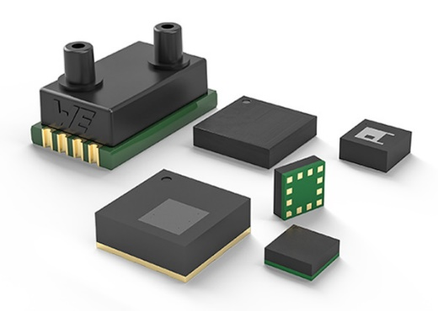
Bildquelle: Würth Elektronik
Firmware für IoT-Geräte: Zephyr OS enthält jetzt die Treiber für die Sensormodule von Würth Elektronik. Eine Application Note führt schrittweise durch die Integration.

Über die Würth Elektronik eiSos Gruppe
Die Würth Elektronik eiSos Gruppe ist Hersteller elektronischer und elektromechanischer Bauelemente für die Elektronikindustrie und Technologie-Enabler für zukunftsweisende Elektroniklösungen. Würth Elektronik eiSos ist einer der größten europäischen Hersteller von passiven Bauteilen und in 50 Ländern aktiv. Fertigungsstandorte in Europa, Asien und Nordamerika versorgen die weltweit wachsende Kundenzahl.
Das Produktprogramm umfasst EMV-Komponenten, Induktivitäten, Übertrager, HF-Bauteile, Varistoren, Kondensatoren, Widerstände, Quarze, Oszillatoren, Power Module, Wireless Power Transfer, LEDs, Sensoren, Funkmodule, Steckverbinder, Stromversorgungselemente, Schalter, Taster, Verbindungstechnik, Sicherungshalter sowie Lösungen zur drahtlosen Datenübertragung.
Die Verfügbarkeit ab Lager aller Katalogbauteile ohne Mindestbestellmenge, kostenlose Muster und umfangreicher Support durch technische Vertriebsmitarbeitende und Auswahltools prägen die einzigartige Service-Orientierung des Unternehmens.
Würth Elektronik ist Teil der Würth-Gruppe, dem Weltmarktführer in der Entwicklung, der Herstellung und dem Vertrieb von Montage- und Befestigungsmaterial, und beschäftigt 8 200 Mitarbeitende. Im Jahr 2022 erwirtschaftete die Würth Elektronik Gruppe einen Umsatz von 1,33 Milliarden Euro.
Würth Elektronik: more than you expect!
Weitere Informationen unter www.we-online.com

Weitere Informationen:  Würth Elektronik eiSos GmbH & Co. KG  Sarah Hurst  Clarita-Bernhard-Straße 9  81249 München  Telefon: +49 7942 945-5186  E-Mail: sarah.hurst@we-online.de  www.we-online.com | Pressekontakt:  HighTech communications GmbH  Brigitte Basilio  Brunhamstraße 21  81249 München  Telefon: +49 89 500778-20  E-Mail: b.basilio@htcm.de  www.htcm.de

